***Nama : Muhammad Jainal Arifin***

***NIM : L200180125***

***Kelas : E***

***Modul 3***

***TUGAS***

***Gambar ERD Mahasiswa***

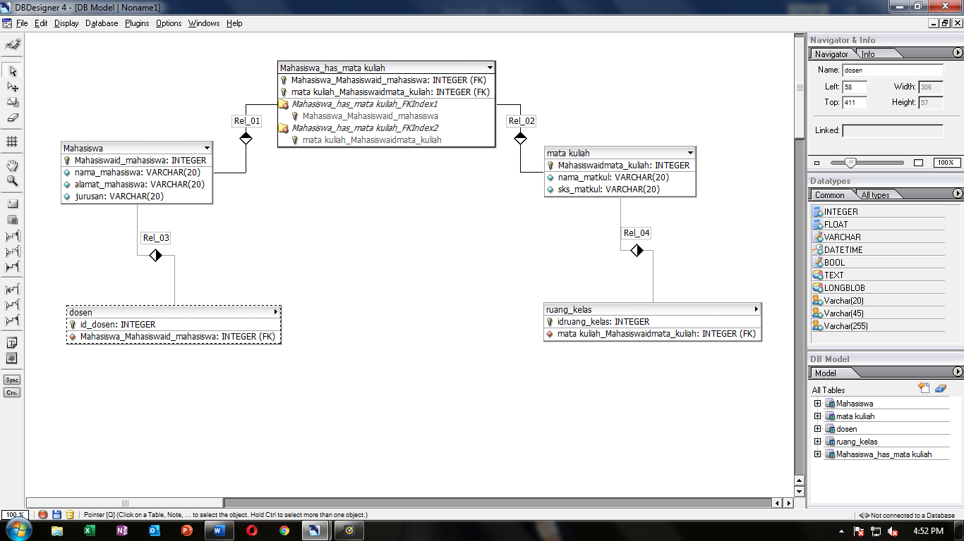

***Gambar ERD Warung Makan***

